www.varbergchoirfestival.se

Nyhets-

brev

7 april

Knappt 40 dagar kvar!!!
Tiden går fort och vi närmar oss den stora körhelgen i Varberg. Vi som jobbar med arrangemanget tycker att vi har någorlunda koll på allt det som vi planerat – sen får vi hålla tummarna för väder och vind och hoppas att det inte dyker upp alltför många överraskningar de sista dagarna.
Med det här nyhetsbrevet (och följande) vill vi sprida information till deltagande körer och arrangörer som på olika sätt medverkar. Vi skickar det till körledare och kontaktpersoner och ber att ni vidarebefordra via egna sändlistor.

Hemsidan är vår viktigaste informationskanal!
Nyhetsbrevet ersätter inte hemsidan. Den är vår viktigaste informationskanal.
På http://www.varbergchoirfestival.se/ lägger vi ut all information som kan vara viktig för både körer och allmänhet. Informera kör-medlemmarna om sidan och skicka gärna in ytterligare material. Vi har t.ex. inte bilder och uppgifter på alla körer.

Uppmana till biljettinköp!
Vi har i dagsläget sålt ca 450 biljetter till den stora konserten. Troligtvis väntar de flesta med sina inköp vilket gör att sannolikheten för att de tar slut i maj är ganska stor. Uppmana körmedlemmarna att köpa biljetter till nära och kära så att de inte missar konserten.

Glöm inte bort att det är FESTIVAL!
Vi känner själva att vi haft så mycket fokus på allt praktiskt med den stora konserten, så den stora händelsen att det också är en festival glöms bort. Vi ska ha roligt, besöka varandras konserter på stan, mingla, äta och dricka gott tillsammans med nya bekantskaper.

Lunch och kvällsaktivitet på fredagen
Lunch för körernas ledare, en per kör, erbjuds utan kostnad på Stadshotellet kl 13-14.
Stadens restauranger är förvarnade om festivalen och om allt folk som kommer denna helg. Vill man äta på restaurang är ett gott tips att göra en bokning.

Mat på lördagen
Repetitionerna beräknas starta klockan 13.00 (preliminärt) i Sparbankshallen. Deltagarna uppmanas fixa lunch antingen genom eget medhavt eller lunch på stan. Du kan förboka pastasallad på Sparbankshallen för ca 80 – 90 kronor att äta när repetitionerna är klara ca kl 16. Du har då också ”egen tid” fram till klockan 18.00 då körerna måste vara på plats (obs preliminära tider, vi återkommer längre fram).
Förberedelser finns för mingelparty efter konserten. Minglet/festen kommer att äga rum i anslutning till konsertlokalen (vi hoppas på fint väder). Man kan förboka en ”mingelWrap” och dryck för ca 90-100 kronor. Vill man hoppa maten finns dryck till försäljning i baren. Vi vill få besked på hur många av körmedlemmarna i respektive kör som önskar köpa mat vid minglet.

Konserter på stan
På hemsidan ligger ett förslag på tider och lokaler för deltagande körer.

Artikel i Hallands Nyheter
För någon vecka sedan gjorde HN en intervju med oss för en längre artikel i tidningen.
Den publiceras den 8/4.

Hälsningar från styrelsen för
Blanka Varberg Choir festival
Annika Werdelin
Margareta Hallberg Jörbro
Svante Gordh
Birgitta Lennermo
Margareta Movert Hedström
Lennart Hedström
Johnny Westling
Torgny Söderberg

Styrelsemöte! Allt går lättare med musik!

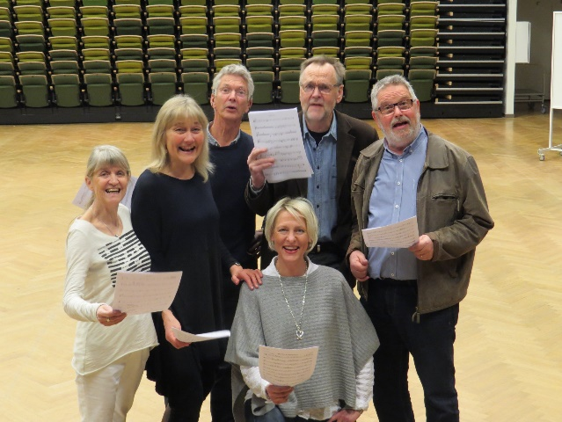
Saknas på bilden gör Margareta Hallberg Jörbro (sekreterare) och Lennart Hedström (kassör).

